DNUM

MSP/DS/GSC

23/06/2023
QGIS 3.24 / 3.26 / 3.28
Les principales nouveautés

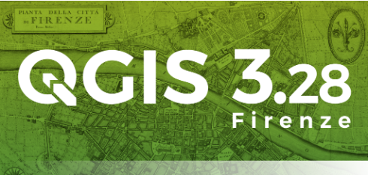

Historique des versions du document
Version | Date | Commentaire
V1 | 20/02/23 | Version initiale

Affaire suivie par
Alain FERRATON - Groupe Socle Géomatique
Tél. : 02 40 12 84 12
Courriel : alain.ferraton@developpement-durable.gouv.fr

Rédacteur
Alain FERRATON - Pôle Progiciels géomatiques

Relecteur
Prénom NOM - Service

Référence(s) intranet
http://

SOMMAIRE
1 - Résumé 6
2 - Améliorations principales de QGIS 3.24 / 3.26 / 3.28 7
2.1 - Outils cartographiques 7
2.1.1 - Sélection d’entités par valeur d’attributs dans le panneau ‘identifier les résultats’ 7
2.1.2 - sélection d’entités dans les couches de tuiles vectorielles 7
2.2 - Interface utilisateur 7
2.2.1 - Sélection d’entités à partir de classe de légende 7
2.2.2 - Afficher la table attributaire filtrée à partir d’une classe de légende 8
2.2.3 - Ajout d’un paramètre pour masquer les valeurs NULL 8
2.2.4 - Utilisation de la molette de la souris pour les paramétrages de couleur et de taille. 8
2.2.5 - Stockage de la configuration de l’interface dans les projets 8
2.2.6 - Stockage de l’état d’édition des couches 9
2.2.7 - Affichage en option du nombre d’entités pour toutes les couches ajoutées 9
2.2.8 - Option ‘ignorer’ des variables d’environnement 9
2.2.9 - Catégorie ‘signet spatiaux’ dans l’explorateur 10
2.2.10 - Découverte des relations dans l’explorateur 10
2.2.11 - Journalisation SQL dans le panneau de débogage 10
2.3 - Symbologie 10
2.3.1 - Placement de marqueurs de ligne sur les sommets intérieurs. 10
2.3.2 - Dégradé sur la largeur de ligne 11
2.3.3 - Ligne de raster 11
2.3.4 - Choix du comportement de découpage pour les remplissages de motifs de lignes 12
2.3.5 - Amélioration du rendu des motifs de remplissage de ligne 12
2.3.6 - Angle de rotation pour les remplissage de motifs de points 14
2.3.7 - Décalage aléatoire pour le remplissage de motifs de points 14
2.3.8 - Référence pour l’ancrage des motifs de points ou de lignes 14
2.3.9 - Contrôle de l’écrêtage des marqueurs pour les motifs de points 15
2.3.10 - Générateur de lignes ondulées 15
2.3.11 - pourcentage pour les tailles de tampon de texte, décalage des ombres et rayon de flou 16
2.3.12 - La position des étiquettes peut être définie par des géométries de points. 16
2.3.13 - Prise en charge du gras/italique/taille de police pour le HTML dans les étiquettes 17
2.3.14 - Rendu de calque en tant que groupe 17
2.3.15 - Améliorations dans la prise en chagre des styles de couches vectorielles MapboxGL 17
2.3.16 - Symboles de point animés. 18
2.3.17 - classification par intervalle fixe 18
2.3.18 - sélection des catégories de styles stockées en base de données 18
2.4 - Étiquettes 19
2.4.1 - Contrôle du placement de l’ancre de l’étiquette 19
2.4.2 - Déplacer les étiquettes dynamiquement le long de ligne courbe 19
2.5 - Rendu 19
2.5.1 - Vectorisation de masquage sélectif 19
2.6 - Mise en page 20
2.6.1 - Capacité de rendu de texte pour les étiquettes 20
2.7 - Expressions et fonctions 20
2.7.1 - ajout des paramètres FORCE_RASTER et IMAGE_COMPRESSION aux algorithmes d’export en PDF 21
2.8 - Algorithmes et traitements 22
2.8.1 - Prise en charge d’une précision fixée pour certains outils de traitements 22
2.8.2 - Amélioration de l’algorithme make valid (réparer les géométries) 22
2.8.3 - Extraire les étiquettes 23
2.8.4 - Refonte de l’historique des traitements 23
2.8.5 - Copie avancées dans les boîtes de dialogue des algorithmes. 24
2.9 - Exporter la mise en page d'atlas au format PDF (fichier unique) 24
2.9.1 - Améliorations de la prise en charge des champs de type array. 24
2.9.2 - argument no-python pour qgis_process 24
2.9.3 - Modèles de messages 24
2.9.4 - Traitement dans un ‘thread’ distinct des modèles 25
2.10 - Numérisation 25
2.10.1 - Outils de forme dans la numérisation des entités 25
2.10.2 - Nouvelles contraintes pour le panneau de numérisation avancé 25
2.11 - Gestion des données 26
2.11.1 - Noms des champs modifiables à l’export 26
2.11.2 - Géoréférencement des couches vectorielles 26
2.11.3 - Édition transactionnelle tamponnée 26
2.12 - Formulaires 27
2.12.1 - Accéder à la référence du formulaire dans les actions python d’un formulaire 27
2.12.2 - Personnalisation de la police et de la couleur des étiquettes de formulaire par gliser-déposer 27
2.13 - Métadonnées 27
2.13.1 - Métadonnées dans les bases de données et recherche 27
2.14 - Options générales et de projets 28
2.14.1 - Prise en charge des polices ‘utilisateur’ et téléchargement automatique 28
2.15 - Fournisseurs de données 28
2.15.1 - Rôle de session pour les connexions PostgreSQL 28
2.15.2 - ajout de couches WMS individuellement 29
2.16 - Plugins 29
2.16.1 - Modification du comportement de mise à jour des plugins 29

Résumé
Ce document présente les principales nouveautés entre 3.22 et 3.28. Nous ne considérons pas les améliorations concernant le 3D qui sont notables mais concernent une population restreinte.

QGIS 3.28 LTR est la version maintenue sur le ‘long terme’ depuis le 3 mars 2023 (à partir de la version 3.28.4).

La version 3.28.7 LTR est la version packagée par le groupe Socle Géomatique et devient la version de référence au 01/07/2023.

Dans les améliorations intéressantes on pourra retenir :
- Des améliorations d’ergonomie qui facilitent les pratiques (voir en particulier les paragraphes 2.1 et 2.2).
- Des améliorations sur la symbologie qui offrent une souplesse de représentation accrue (dégradé sur la largeur de ligne, ligne de raster, choix du découpage pour les remplissages, référence pour l’ancrage des motifs de points ou de lignes, générateur de lignes ondulées, HTML dans les étiquettes, classification par intervalle fixé, possibilités de rendu de texte pour les étiquettes dans la mise en page….). Ces améliorations peuvent justifier à elles seules la mise à jour avec cette nouvelle version.
- Des améliorations intéressantes pour les traitements (prise en charge d’une précision fixée pour certains outils de traitements, prise en charge de l’algorithme ‘valid_structure’ pour la réparation des géométries (make valid), algorithme ’extraire les étiquettes’, refonte de l’historique des traitements, modèles graphiques s’exécutant dans un thread distinct…)
- Le géoréférencement des couches vectorielles.
- Une modification de la stratégie de mise à jour des plugins (paragraphe 2.16.1)

Dans certains cas, une mise à jour vers QGIS 3.28 pourra également résoudre des anomalies rencontrées par des utilisateurs avec les anciennes versions.

Les principaux plugins ont été testés et fonctionnent correctement.

Au vu des améliorations significatives de cette version, et afin d’homogénéiser le parc, nous recommandons un déploiement pour l’ensemble des utilisateurs.

Améliorations principales de QGIS 3.24 / 3.26 / 3.28

Outils cartographiques

Sélection d’entités par valeur d’attributs dans le panneau ‘identifier les résultats’
Il est désormais possible de sélectionner toutes les entités dans le champ attributaire correspond à une valeur dans le panneau…
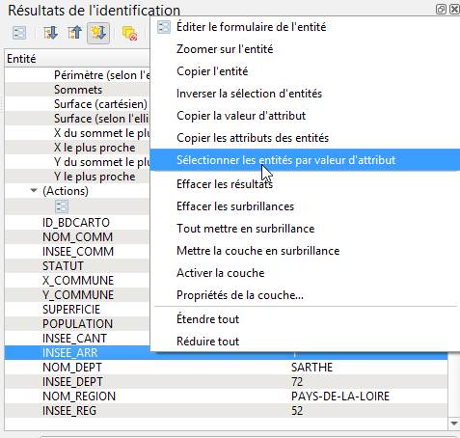

sélection d’entités dans les couches de tuiles vectorielles
La prise en charge de la sélection d'entités à partir de couches de tuiles vectorielles a été ajoutée, ce qui permet aux utilisateurs d'utiliser les outils de sélection cartographique standard pour sélectionner de manière interactive des entités à partir de ces sources.

Interface utilisateur

Sélection d’entités à partir de classe de légende
Une action "Sélectionner des entités" a été ajoutée au menu contextuel du clic droit sur les symboles de classe de légende.

Afficher la table attributaire filtrée à partir d’une classe de légende
Une nouvelle action "Afficher dans la table d’attributs" a été ajoutée au menu contextuel du clic droit des symboles de classe de légende
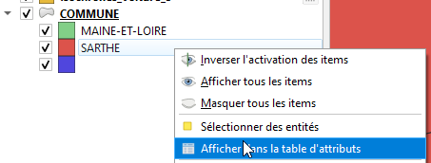
Cela ouvre la table d’attributs filtrée avec les entités appartenant à la classe considérée.

Ajout d’un paramètre pour masquer les valeurs NULL
L'outil "Identifier les entités" offre désormais la possibilité de masquer les valeurs NULL des résultats renvoyés
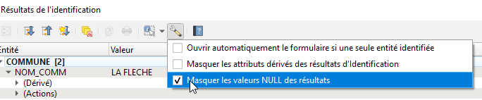

Utilisation de la molette de la souris pour les paramétrages de couleur et de taille.
La molette de la souris est prise en compte au survol d’une couche de symboles dans le style pour ajuster dynamiquement l’attribut concerné.

Stockage de la configuration de l’interface dans les projets
Un paramètre opt-in pour les projets a été ajouté pour "Mémoriser les fenêtres de table d'attributs et les docks entre les sessions". Si cette case est cochée pour un projet, toutes les tables d'attributs ouvertes seront enregistrées dans le projet et immédiatement restaurées lors du chargement de ce projet.
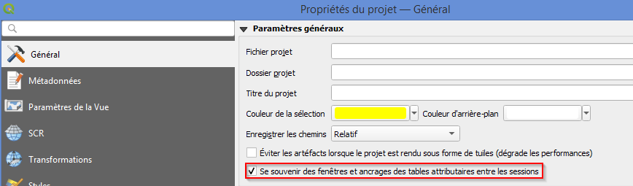

Stockage de l’état d’édition des couches
Possibilité de mémoriser les couches modifiables lors de l'enregistrement de projet et de restituer l’état à l’ouverture du projet.
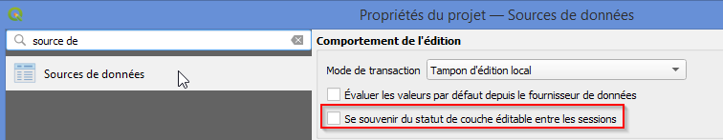

Affichage en option du nombre d’entités pour toutes les couches ajoutées
cette option entraîne l'activation de l’affichage du nombre d'entités pour toutes les couches de carte nouvellement ajoutées/créées.
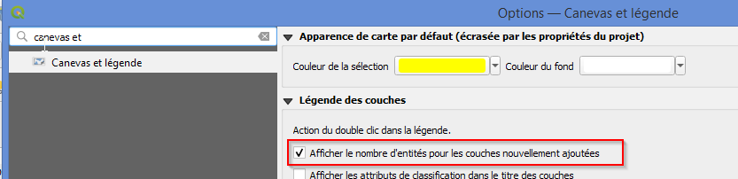

Option ‘ignorer’ des variables d’environnement
Les paramètres QGIS permettent à un profil utilisateur particulier de modifier les variables d'environnement du système pour une flexibilité accrue, dans Paramètres -> Options -> System. Une nouvelle option "Ignorer" est maintenant fournie qui permet aux utilisateurs d'ignorer les valeurs d'un champ existant, sans perdre les valeurs stockées ou avoir à les supprimer des paramètres pour les désactiver.
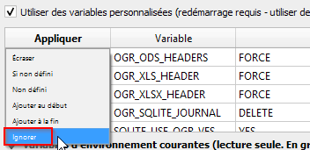

Catégorie ‘signet spatiaux’ dans l’explorateur
La création de nouveaux signets spatiaux à partir de l’explorateur est désormais par défaut dans la catégorie "signet de projet"
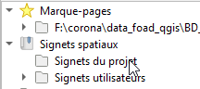

Découverte des relations dans l’explorateur
L’explorateur de QGIS inclut désormais la possibilité d'afficher des informations détaillées sur les relations pour les sources de données OGR qui les prennent en charge (comme Geopackage).

Journalisation SQL dans le panneau de débogage
Le panneau de débogage/développement inclut désormais la prise en charge de la journalisation des requêtes SQL effectuées par QGIS vers les fournisseurs de données.

Symbologie

Placement de marqueurs de ligne sur les sommets intérieurs.
L'ancien mode plaçait des symboles sur le premier et le dernier sommet ainsi que sur tous les sommets internes, il est désormais possible de distinguer le premier et le dernier sommets des autres. Les options étant maintenant des cases à cocher il y a plus de souplesse pour obtenir la combinaison souhaitée.
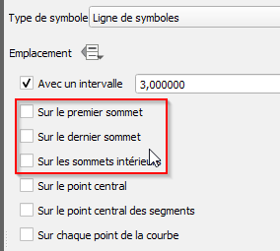

Dégradé sur la largeur de ligne
Il est possible de demander un dégradé sur la largeur pour le style de lignes (Lineburst) actuellement traduit par ‘rafale de ligne’ dans la version 3.28.3. Une meilleure traduction serait ‘dégradé de ligne’ (ou plus explicitement ‘dégradé sur la largeur de la ligne’)
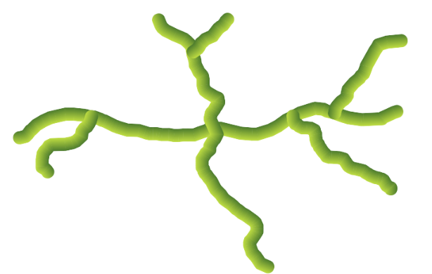

Ligne de raster
Un nouveau type ‘ligne raster’ a été ajouté avec des options.
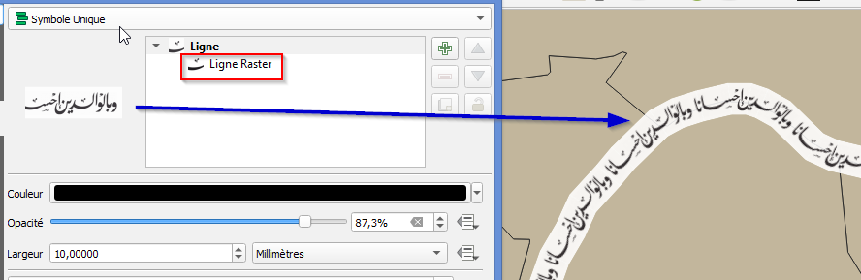
Il permet par exemple la création de cartes dans un style dessiné ou peint à la main.

Choix du comportement de découpage pour les remplissages de motifs de lignes
Il est désormais possible de contrôler la manière dont les hachures (remplissage ‘motif de lignes’) sont découpées en forme de polygones :
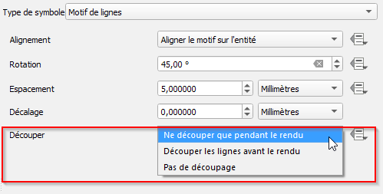

avec l’option ‘découper les lignes avant le rendu’, les lignes sont ‘découpées’ à la forme exacte du polygone avant le rendu, ce qui permet par exemple d’afficher les marqueurs de début et fin de ligne :
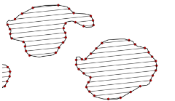

Avec l’option pas découpage les lignes couvrent l’ensemble de la boîte englobante de l’entité.

Amélioration du rendu des motifs de remplissage de ligne
Lors de l'exportation vers un format vectoriel (par exemple PDF ou SVG) ou lorsqu'un sous-symbole de ligne a des propriétés dynamiques (définies par les données), QGIS utilise désormais automatiquement à une approche ligne par ligne pour rendre le remplissage. Ceci améliore la taille des fichiers et supprime des artefacts.
Il devient possible d’utiliser de nouveaux styles de lignes :
- motifs de lignes où les lignes individuelles changent de couleur/largeur/tiret/etc.
- motifs de lignes avec des symboles de ligne de marqueur sur le point central/etc
- effets de générateur de géométrie par ligne, par exemple des motifs de lignes ondulées, des styles de lignes dessinées à la main, etc.
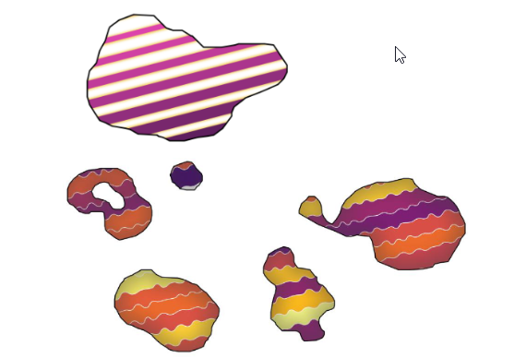

Angle de rotation pour les remplissage de motifs de points
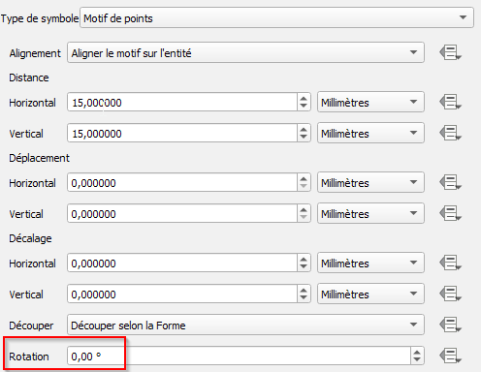

Utile lors de la superposition de motifs de remplissage avec plusieurs points.

Décalage aléatoire pour le remplissage de motifs de points
Ce paramètre (facultatif) permet à chaque point d'un remplissage de motif de points d'être décalé de manière aléatoire jusqu'à la distance maximale spécifiée dans la direction x ou y.
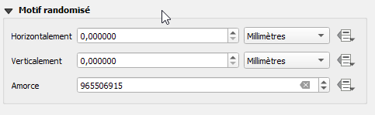

Référence pour l’ancrage des motifs de points ou de lignes
Les couches de symboles de remplissage de motif de ligne et de motif de point ont un nouveau paramètre de mode de référence de coordonnées pour ajuster l'ancrage des motifs. Cela permet aux motifs de bien s'aligner sur les éléments adjacents et qui se chevauchent.
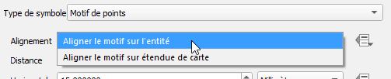

Cette fonctionnalité est particulièrement utile.

Contrôle de l’écrêtage des marqueurs pour les motifs de points
Cette nouvelle option permet de contrôler la manière dont les marqueurs sont découpés dans un remplissage à motif de points.
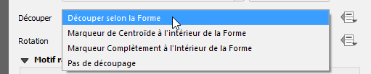
- Découper selon la forme : ancien comportement
- Marqueur de Centroïde à l’intérieur de la forme : marqueur affiché si son centroïde est à l’intérieur de l’entité.
- Marqueur complètement à l’intérieur de la forme : marqueur affiché il peut être dessiné complètement à l’intérieur de l’entité.
- Pas de découpage : marqueurs complètement dessinés.

Générateur de lignes ondulées
Ajout de nouvelles expressions pour produire des lignes sous formes ondulées, triangulaires, ou carrées.
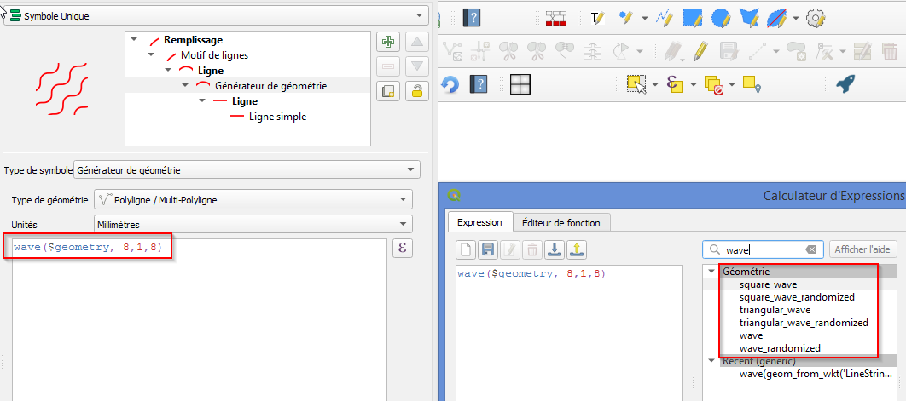

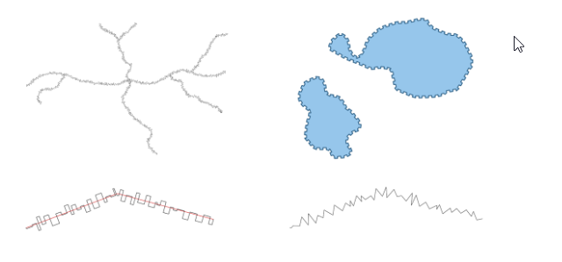

pourcentage pour les tailles de tampon de texte, décalage des ombres et rayon de flou
Les tailles de tampon de texte, de décalage des ombres et de rayon de flou des ombres peuvent être définis en pourcentage de la taille de la police.

La position des étiquettes peut être définie par des géométries de points.
Dans les versions précédentes c’était uniquement par un x et y séparés.
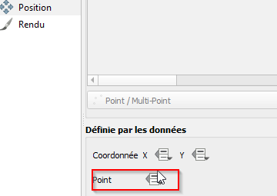
Cette nouveauté peut exploiter la nouvelle possibilité d’exposer des colonnes de géométrie secondaire de PostGIS en tant que géométries référencées.

Prise en charge du gras/italique/taille de police pour le HTML dans les étiquettes
La prise en charge de balises de formatage HTML supplémentaires a été ajoutée pour une utilisation dans l'étiquetage (et partout ailleurs, le rendu de texte est utilisé).
Les balises prises en charge incluent :
- famille de polices
- taille de police
- gras
- italique
Exemple :
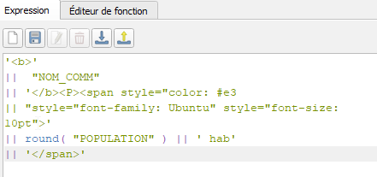

Rendu de calque en tant que groupe
L’option ‘rendre les couches comme un groupe’ entraîne un rendu de tous les claques composant sous la forme d’un seul objet. Il est alors possible de gérer l’opacité du groupe dans son ensemble et d’appliquer des nouveaux modes de fusion tel que lé découpage de rendu du contenu d’un calque par le contenu d’un second calque ‘masque’.

Améliorations dans la prise en chagre des styles de couches vectorielles MapboxGL
En utilisant la nouvelle couche de symboles de ligne raster, QGIS 3.24 restitue désormais correctement le style de motif de ligne Mapbox GL pour les couches de tuiles vectorielles nouvellement ajoutées.
Les styles d'arrière-plan prédéfini présent dans les couches de tuiles vectorielles de style Mapbox GL sont maintenant correctement rendus. Cela améliore considérablement l'apparence des couches de tuiles vectorielles avec des styles sombres.

Symboles de point animés.
Un nouveau type de symbole de marqueur permet de rendre les points à l'aide d'un marqueur animé, provenant d'une animation gif, webp ou mng animée.
Les utilisateurs peuvent également indiquer qu’un symbole doit être traité comme un symbole animé, via la nouvelle option "Paramètres d'animation" dans le menu Avancé du widget de symbole.
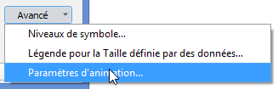
On peut par exemple obtenir une rotation de symboles en paramétrant le paramètre rotation avec la valeur @symbol_frame % 360
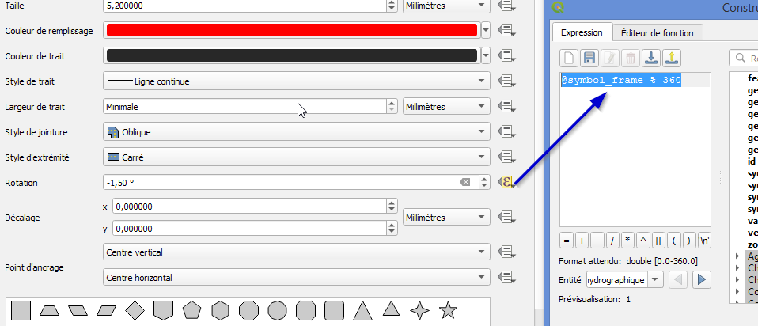

classification par intervalle fixe
Analyse thématiques graduées par taille d’intervalle fixé :
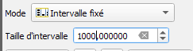

sélection des catégories de styles stockées en base de données
Dans les versions précédentes de QGIS, ce processus stockait toutes les catégories de style disponibles dans la base de données. Une nouvelle fonctionnalité permet aux utilisateurs de sélectionner les catégories de style spécifiques à stocker.

Étiquettes

Contrôle du placement de l’ancre de l’étiquette
Un contrôle est maintenant fourni pour définir quelle partie du texte (début, milieu ou fin) des étiquettes de ligne correspond à la position d'ancrage définie dans le placement des étiquettes.
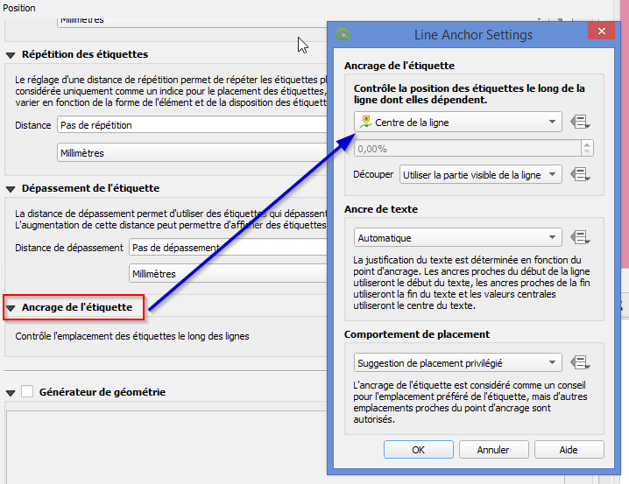

Déplacer les étiquettes dynamiquement le long de ligne courbe
Le placement du texte d'étiquette incurvé peut maintenant être manipulé à l'aide de l'outil interactif "Déplacer les étiquettes".

Rendu

Vectorisation de masquage sélectif
Implémentation du masquage sélectif avec vectorisation des entités masquées ou tronquées dans la mesure du possible, permettant des sorties vectorielles de haute qualité pour les cartes SVG et PDF.
Voir : https://github.com/qgis/QGIS-Enhancement-Proposals/issues/186

Mise en page

Capacité de rendu de texte pour les étiquettes
Il est désormais possible d’ajouter des ombres, des tampons de texte, des arrières-plans… dans les étiquettes de mise en page.
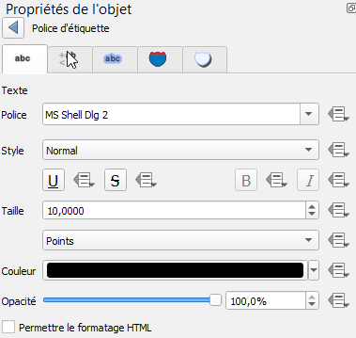
Auparavant il fallait utiliser du HTML et CSS.

Expressions et fonctions
geometry_type : renvoi le type d’une géométrie (point / Ligne/ polygone).
represent_attributes : Renvoi une ‘carte’ (un dictionnaire au sens json ou python) avec tous les noms d’attributs comme clefs et les valeurs selon les paramètres (entité courante, entité spécifiée, couche/entité spécifiée). Exemple : represente_attribute() sur la couche COMMUNE de la BdCarto renvoi : { 'ID_BDCARTO': '720000009', 'INSEE_ARR': '1', 'INSEE_CANT': '17', 'INSEE_COMM': '72009', 'INSEE_DEPT': '72', 'INSEE_REG': '52', 'NOM_COMM': 'ARTHEZE', 'NOM_DEPT': 'SARTHE', 'NOM_REGION': 'PAYS-DE-LA-LOIRE', 'POPULATION': '400', 'STATUT': 'Commune simple', 'SUPERFICIE': '865', 'SURFACE_HYDROGRAPHIQUE_area': '31497,227134156972', 'SURFACE_HYDROGRAPHIQUE_pc': '0,3613474965120856', 'X_COMMUNE': '466877', 'Y_COMMUNE': '6748256' }
Map_prefix_keys : prend une ‘carte’ et un préfixe, la fonction renvoie une carte avec toutes les clés préfixées par le préfixe
apply_dash_pattern : Applique un motif de tirets à une géométrie.
Roundness() : Calcule la distance entre une forme de polygone et un cercle
BETWEEN et NOT BEETWEEN sont désormais pris en charge.
shared_path() : Renvoie une collection contenant des chemins partagés par les deux géométries d'entrée
make_valid : Renvoie une géométrie valide ou une géométrie vide si la géométrie pourrait ne pas être rendue valide.
geometry_to_array : convertit une collection de géométries en un tableau pour faciliter la manipulation et l'itération
concave_hull : Renvoie un polygone éventuellement concave qui contient tous les points de la géométrie

La liste des noms de champs de toutes les couches est désormais disponible dans le générateur d’expression…
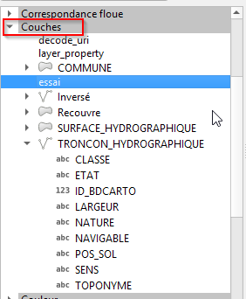

ajout des paramètres FORCE_RASTER et IMAGE_COMPRESSION aux algorithmes d’export en PDF
Les paramètres FORCE_RASTERet IMAGE_COMPRESSIONont été ajoutés aux différents algorithmes "Exporter la mise en page d'impression au format PDF", y compris pour les exportations d’atlas.

Algorithmes et traitements

Prise en charge d’une précision fixée pour certains outils de traitements
Un nouveau paramètre de précision est disponible pour certains outils de traitement. Ce paramètre est répertorié sous les paramètres avancés en tant que "Taille de grille" et est actuellement pris en charge dans les outils suivants :
- Analyse de superposition
- Intersection
- Différence
- Différence symétrique
- Union
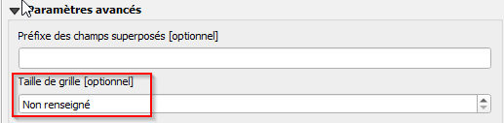
voir https://blog.cleverelephant.ca/2020/12/waiting-postgis-31-3.html#fixed-precision-overlay

Amélioration de l’algorithme make valid (réparer les géométries)
QGIS peut désormais utiliser les méthodes GEOS 3.10+ pour valider et réparer les entités géométriques. Il est possible de choisir l’algorithme appliqué :
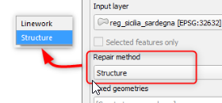
Pour une approche de documentation voir par exemple https://github.com/r-spatial/sf/issues/1655
- Ligne de travail (VALID_LINEWORK) = Ancienne méthode qui combine tous les anneaux en un ensemble de lignes nodales, puis extrait les polygones valides de ce réseau de lignes.
- Structure (VALID_STRUCTURE) = Méthode structurée, qui rend d'abord tous les anneaux valides puis fusionne les coquilles et soustrait les trous des coquilles pour générer un résultat valide. Suppose que les trous et les coquilles sont correctement catégorisés.

Pour les cas simples les deux algorithmes renvoient le même résultat. Pour plus de détails voir aussi des informations sur l’implémentation réalisée dans Postgis 3.2 :
https://www.crunchydata.com/blog/waiting-for-postgis-3.2-st_makevalid
On notera la conclusion : Le nouvel algorithme "méthode=structure" offre une meilleure performance et peut-être une prise en charge "plus correcte".
On trouve des exemples de différences entre les résultats des deux algorithmes sur :
http://s3.cleverelephant.ca/invalid.html

Extraire les étiquettes
Cet algorithme extrait les informations d'étiquette d'une carte à une étendue et à une échelle spécifiques.
Si un thème de carte est spécifié lors de l'extraction des étiquettes, les étiquettes exportées correspondront à la visibilité et à la symbologie de ce thème.
Fonctionnalité qui peut être très utile.

Refonte de l’historique des traitements
Approche beaucoup plus flexible pour stocker l'historique de traitement. (voir le détail dans le changelog).
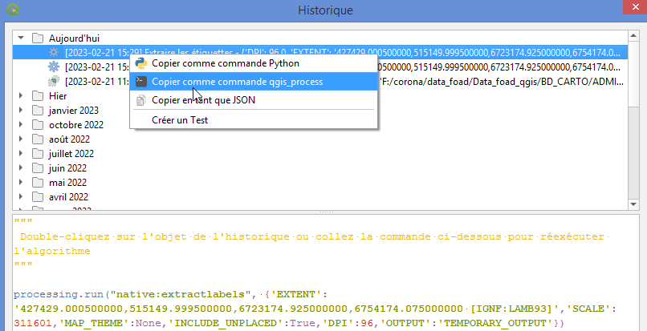
Fonctionnalité très utile pour ceux qui utilisent beaucoup les modèles de traitement ou l’automatisation avec qgis_process.

Copie avancées dans les boîtes de dialogue des algorithmes.
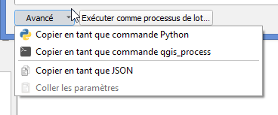
Fonctionnalité très utile pour ceux qui utilisent beaucoup les modèles de traitement ou l’automatisation avec qgis_process.

Exporter la mise en page d'atlas au format PDF (fichier unique)
Cet algorithme exporte une mise en page d'atlas sous forme de fichier PDF unique.

Améliorations de la prise en charge des champs de type array.
Les algorithmes suivants ont été mis à jour pour prendre en charge les champs de tableau :
- Algorithme de refactorisation ;
- Algorithme d'agrégation ;
- Ajouter un champ à l'algorithme de la table des attributs ;
- Algorithme du calculateur de champ
- Algorithme de calculateur de champ avancé (c'est-à-dire python)

argument no-python pour qgis_process
Ce nouveau paramètre de ligne de commande facultatif pour l'outil de ligne de commande qgis_process vous permet d'ignorer le lancement du traitement avec le support Python lorsqu’il n'est pas nécessaire. Cela peut entraîner une amélioration significative des temps de démarrage de qgis_process

Modèles de messages
Des algorithmes de messages ont été ajoutés aux outils de modèle, ce qui permet aux utilisateurs de générer des informations dans les journaux des modèles.
Attention cependant dans QGIS 3.28.3 la traduction du nom de ces algorithmes est très approximative, il vaut mieux se référer aux noms natifs qui apparaissent dans l’info-bulle (raise exeception, raise message, raise warning) :
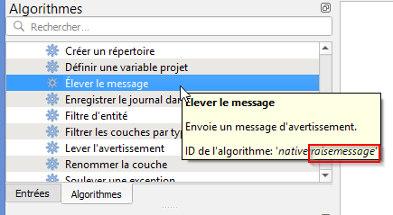

Traitement dans un ‘thread’ distinct des modèles
Auparavant, tous les modèles graphiques conçus dans Processing étaient forcés de s'exécuter sur le thread principal et ne prenaient pas en charge l'exécution en arrière-plan. QGIS prend désormais en charge l'exécution d'algorithmes de modèle hors du thread principal afin qu'ils puissent être exécutés en toute sécurité dans des tâches en arrière-plan.

Numérisation

Outils de forme dans la numérisation des entités
Les outils de forme ont été étendus et intégrés aux fonctionnalités des outils de numérisation. On peut par exemple créer des anneaux dans une entités en utilisant un outil de forme de chaîne circulaire ou de rectangle.

Nouvelles contraintes pour le panneau de numérisation avancé
Le panneau de numérisation avancée comprend désormais deux contraintes supplémentaires (guides d'accrochage) pour permettre aux utilisateurs de capturer des positions par rapport aux entités existantes :
- Extension de ligne : QGIS propose une contrainte qui trace l'extension d'une ligne, basée sur l'orientation du segment définie par le sommet sélectionné
- X/Y Point : QGIS propose une contrainte qui s'étend perpendiculairement à un sommet existant en orientation verticale ou horizontale.
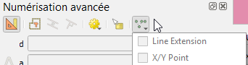

Gestion des données

Noms des champs modifiables à l’export
Lors de l'exportation de couches, les utilisateurs peuvent désormais remplacer les noms de champ dans les couches résultantes.
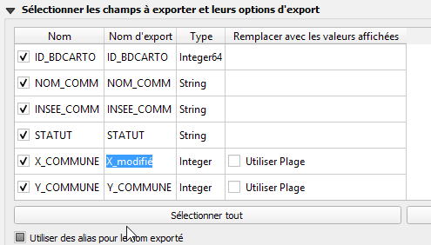

Géoréférencement des couches vectorielles
QGIS prend désormais en charge le géoréférencement des couches vectorielles dans l'outil de géoréférencement.

Édition transactionnelle tamponnée
Avec ce mode d'édition, toutes les couches modifiables sont basculées de manière synchrone et toutes les modifications sont enregistrées dans un tampon d'édition local. L'enregistrement des modifications est exécuté dans une seule transaction sur toutes les couches (par fournisseur).
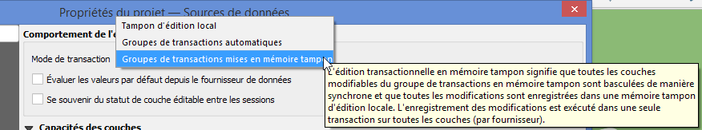

Formulaires

Accéder à la référence du formulaire dans les actions python d’un formulaire
L'instance de formulaire, ou QgsAttributeForml'objet, a maintenant été exposé à l'API Python pour les actions de formulaire glisser-déposer.
Cela signifie que les utilisateurs de QGIS peuvent désormais référencer le formulaire actuel et produire des actions qui modifient les valeurs dans le formulaire lui-même, telles que la réinitialisation des valeurs par défaut ou des actions rapides pour appliquer d'autres préréglages définis par l'utilisateur.
Voir https://qgis.org/en/_images/8f71244038218dae15182ee507699de0050b405d.gif

Personnalisation de la police et de la couleur des étiquettes de formulaire par gliser-déposer
La police et la couleur des étiquettes de formulaire et des titres de groupe ou d'onglets peuvent désormais être personnalisées par glisser-déposer depuis l'interface du concepteur.

Métadonnées

Métadonnées dans les bases de données et recherche
Les métadonnées de couches peuvent désormais être stockées dans une base de données. Voir https://github.com/qgis/QGIS-Enhancement-Proposals/issues/250 dans la table public.qgis_layer_metadata
Voir également la documentation provisoire de QGIS : https://docs.qgis.org/testing/en/docs/user_manual/introduction/general_tools.html?highlight=metadata#metadata


Il est possible de faire des recherches avec le nouvel onglet
du gestionnaire des sources de données.
A mettre cependant en parallèle avec le plugin plume.
https://github.com/MTES-MCT/metadata-postgresql

Options générales et de projets

Prise en charge des polices ‘utilisateur’ et téléchargement automatique
Un nouveau panneau "Polices" a été ajouté à la boîte de dialogue des paramètres, qui prend en charge les fonctionnalités suivantes :
- La possibilité pour les utilisateurs de remplir une liste de remplacements de polices.
- Les utilisateurs peuvent désormais placer des polices TTF ou OTF dans le sous-dossier « polices » de leur profil utilisateur. Ces polices seront automatiquement chargées au démarrage de QGIS
- Une API est fournie pour d'autres outils, tels que des plugins
- Le téléchargement automatique des polices manquantes est désormais pris en charge dans certaines circonstances.

Fournisseurs de données

Rôle de session pour les connexions PostgreSQL
Un rôle de session peut être défini dans une connexion PostgreSQL.
Ceci est utile dans les cas où il est souhaitable de donner automatiquement la propriété de nouveaux objets (tables/vues/fonctions, etc.) au groupe ‘rôle de session’, et de partager la propriété et les droits associés avec tous les membresdugroupe ‘rôle de session’.
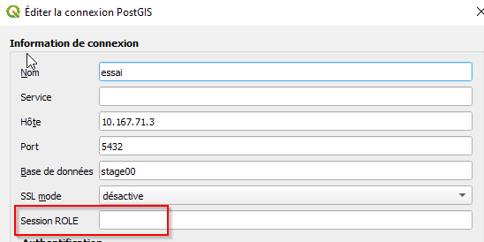

L’utilisateur doit être membre du rôle de groupe ‘rôle de session’.

A mettre en parallèle avec l’utilisation des outils ASGARD: https://snum.scenari-community.org/Asgard/Documentation/co/SiteReference.html

ajout de couches WMS individuellement
Dans les versions précédentes, la sélection de couches à partir des serveurs WMS était chargée dans QGIS en tant que couche de projet unique. Cette nouvelle fonctionnalité fournit une case à cocher facultative pour charger chacune des couches WMS sélectionnées dans QGIS en tant que couches de projet distinctes.

Plugins

Modification du comportement de mise à jour des plugins
La clé app/plugin_installer/checkOnStart et redéfini en plugins/automatically-check-for-updatesclé.
Ceci est conçu pour basculer tous les utilisateurs QGIS existants vers le nouveau comportement par défaut de vérification des mises à jour des plugins au démarrage (au maximum une fois tous les 3 jours).
Il est destiné à offrir une meilleure expérience QGIS, en informant de manière proactive tous les utilisateurs lorsque les plugins doivent être mis à jour.
Les services qui ont personnalisé ce paramètre dans leurs déploiements devront adapter leurs scripts à la nouvelle clé de paramètre.
De plus, l'option permettant de contrôler le nombre de jours entre les vérifications de démarrage du plugin a été supprimée et est codée en dur à 3 jours.



